Informe Final de Trabajo Práctico

Gestor de Eventos

Integrantes: Gonzales Mariano, Valentin Villarino, Iavicoli Dulcet Nicolas

Asignatura: Programación 2, Comisión 4

Fecha: 14 de noviembre, 2025

1. Introducción

Este es un informe que que busca explicar el objetivo y el funcionamiento del programa desarrollado como trabajo final al mismo tiempo como se procedió con el proceso de desarrollo del mismo

Síntesis del proyecto:
El sistema creado tiene por objetivo dar de alta eventos que pueden ser deportivos, musicales, o de espectáculo y emitir tickets para operaciones de venta a clientes, asi mismo, altas bajas y modificaciones en eventos, organizadores de los mismos, y mantener un registro serializado de estas operaciones.

2. Diagrama de clases UML:

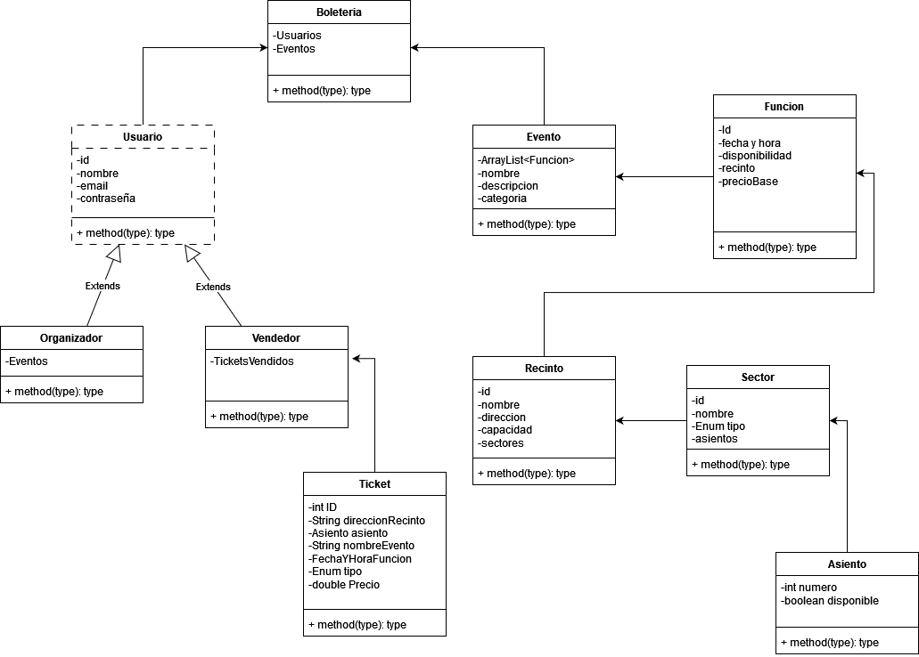2.1 UML inicial planteado

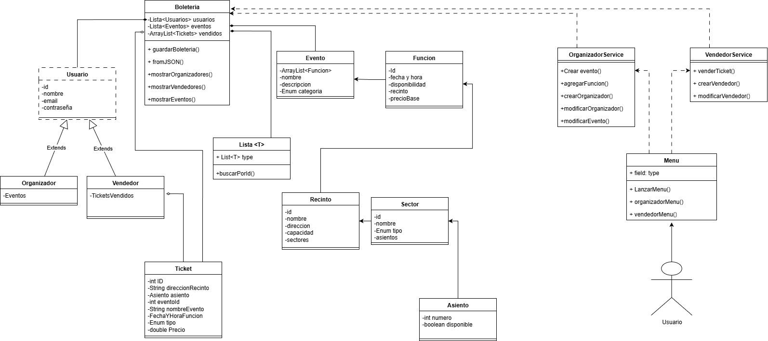
2.2 UML al momento de la versión final

3. Clases y sus responsabilidades:

MODELO (package model)

Boletería: Administra todos los usuarios, eventos y tickets vendidos, permitiendo guardar, cargar y buscar datos del sistema.

Usuario: Clase abstracta base que representa a cualquier usuario del sistema con ID, nombre, email y contraseña.

Organizador: Usuario que puede crear eventos y almacenar la lista de eventos creados.

Vendedor: Usuario que puede vender tickets y guarda el registro de los tickets vendidos.

Evento: Representa un evento con nombre, descripción, categoría y funciones (fechas/horarios).

Función: Representa una función específica de un evento, con hora, recinto y precio base.
Recinto: Lugar físico donde se realiza una función, con nombre, dirección, capacidad y sectores.

Sector: División interna del recinto que agrupa asientos y tiene un tipo (principal/secundario/terciario).

Asiento: Representa un asiento individual y su disponibilidad.

Ticket: Representa una entrada vendida, detallando evento, función, asiento, tipo y precio final.

Tipo (enum): Clasifica los sectores/asientos según su nivel (principal, secundario, terciario).

Categoria (enum): Clasifica los eventos (cine, concierto, teatro, etc.).

Lista<T>: Lista genérica que gestiona objetos con ID, permitiendo agregar, buscar, modificar y eliminar.

ID (interfaz): Define métodos getId y setId para clases que necesiten identificadores únicos.

SERVICIOS (package service)

VendedorService: Gestiona la venta de tickets y la creación/modificación de vendedores.

OrganizadorService: Gestiona la creación, edición y configuración de eventos, funciones, recintos y sectores.

Menu: Controla el ingreso al sistema y dirige a las funciones según el tipo de usuario.

4. Desarrollo del proceso:
4.1 Planteo de ideas: En esta primera etapa el problema era tan simplemente elegir que proyecto llevar a cabo, se evaluaron, optar por el proyecto propuesto por la catedra, un juego de ajedrez, un gestionador de partida de juego de cartas (aun no sabiamos cual) y finalmente el proyecto que elegimos fue la ticketera. sencillamente porque era un proyecto que abarcaba lo visto en el cuatrimestre pero al mismo tiempo con suficientes implementaciones interesantes.

4.2 Diagrama UML: Fue el el paso tras tener la idea, crear un pseudo uml para presentar las clases básicas, redefinirlas, sus responsabilidades, sus funciones, al igual que la parte anterior no era un desafío técnico sino de creatividad y lógica. Tomar desiciones pensando en varias semanas por adelantado pensando si te gusta mas la elección que hiciste o si había que optar por otro camino

4.3 Creación de repositorio y repartición de tareas:
Para poder trabajar con git adecuadamente fueron necesarias 5 ramas, 1 por cada integrante del grupo, 1 para que vayamos subiendo los cambios, y combinando las ramas para poder traer los cambios de otros., y la rama principal donde se aloja la version legitima del proyecto.
Al Menos en el papel se puede plantear asi en la practica aca es donde empiezan a haber desbalances, como cada integrante tiene sus propias ideas de como iniciar a trabajar, asi como diferentes circunstancias personales, facilmente uno puede avanzar mucho mientras que otro tiene dificultades para seguirle el ritmo.

4.4 Desarrollo de tareas y mantenimiento.
Determinar quien le corresponde cada cosa no fue algo fácil, por lo mencionado arriba, uno podía avanzar bastante y otro podia quedarse atras y tener que descartar sus cambios actuales porque no iban a llegar a buen puerto, la parte de realizar merge entre ramas era bastante problemática en sí misma porque aún estábamos en curva de aprendizaje de las herramientas que emplean git. Luego el trabajo en sí demostró ser más complejo de lo que parecía en un principio, determinar donde el usuario interactúa sin romper el encapsulamiento estuvo muy presente, no sobrecargar de responsabilidades a ninguna clase, cumplir los objetivos de ejecutar los cambios en el programa y serializarlos.

4.5 Pruebas y retroalimentación:
Hacia el final del desarrollo, la forma más productiva de avanzar fue ir probando en conjunto las versiones ya usables del proyecto e ir retroalimentando, además de resolver los conflictos de merge en el momento y viendo las cosas en conjunto, en lugar de hacer tareas en diferido, la comunicación directa resulta siempre lo más efectivo cuando se puede contar con ella. También es la fase donde todo lo que puede salir mal, sale mal, entonces los errores que estuvieron en un inicio (relación de clase mal planteada, problemas no contemplados, o falta de tiempo por situaciones personales) juegan en contra al mismo tiempo.

5. Conclusiones:

Desarrollar un software de tamaño más considerable puede tornarse rápido en un desafío al no poder saltar de memoria a cada sección del mismo para ver cada problema individual, o prestarse a calcular mal los tiempos y complejidades, pero con un buen uso de git para avance de versiones y seguimiento de cambios, buena comunicación entre los miembros del equipo, dedicación, buenas prácticas, e ideas claras, es más que posible de llevar a cabo bien.

